PERPA TİCARET MERKEZİ KAT MALİKLERİ YÖNETİCİLİĞİ
TEMSİLCİLER ÜST KURULU GÜVENLİK MÜDÜRLÜĞÜ
ÖZEL GÜVENLİK YAZLIK KIYAFET FOTOĞRAFLARI

ŞAPKA: Siyah Renkli Kumaş

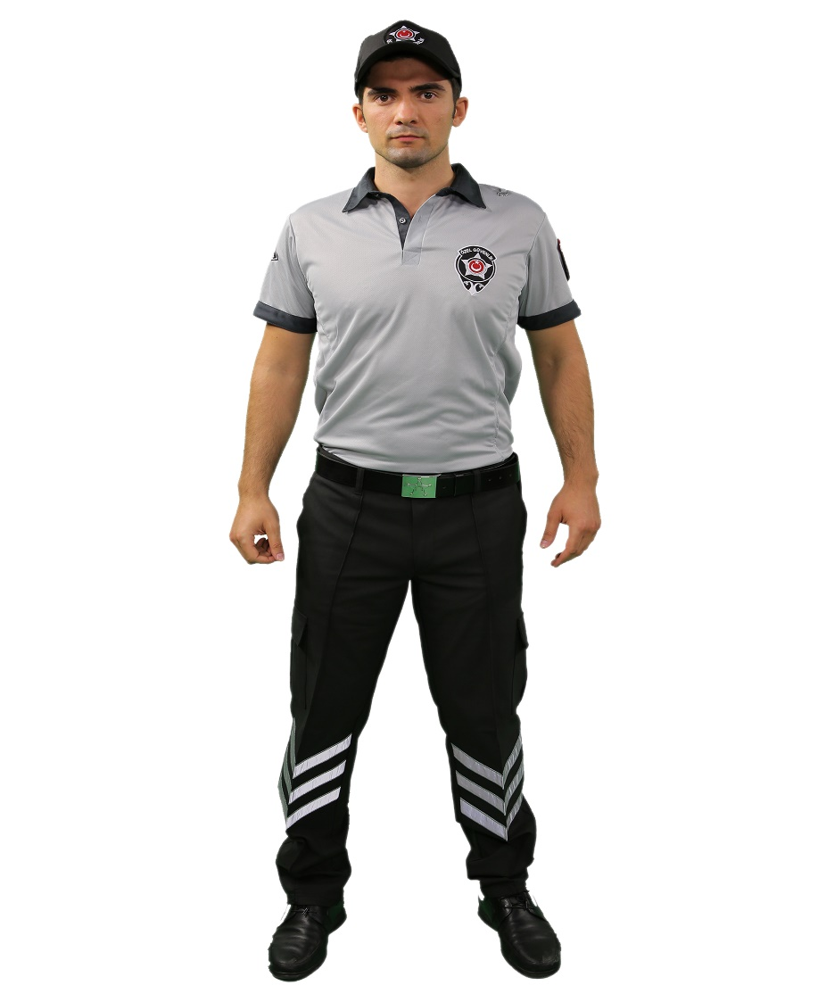

KISA KOLLU TİŞÖRT : GRİ | KEMER : SİYAH
PANTOLON : ANTRASİT FÜME | ÇORAP : SİYAH
ŞAPKA : ANTRASİT FÜME | AYAKKABI : SİYAH

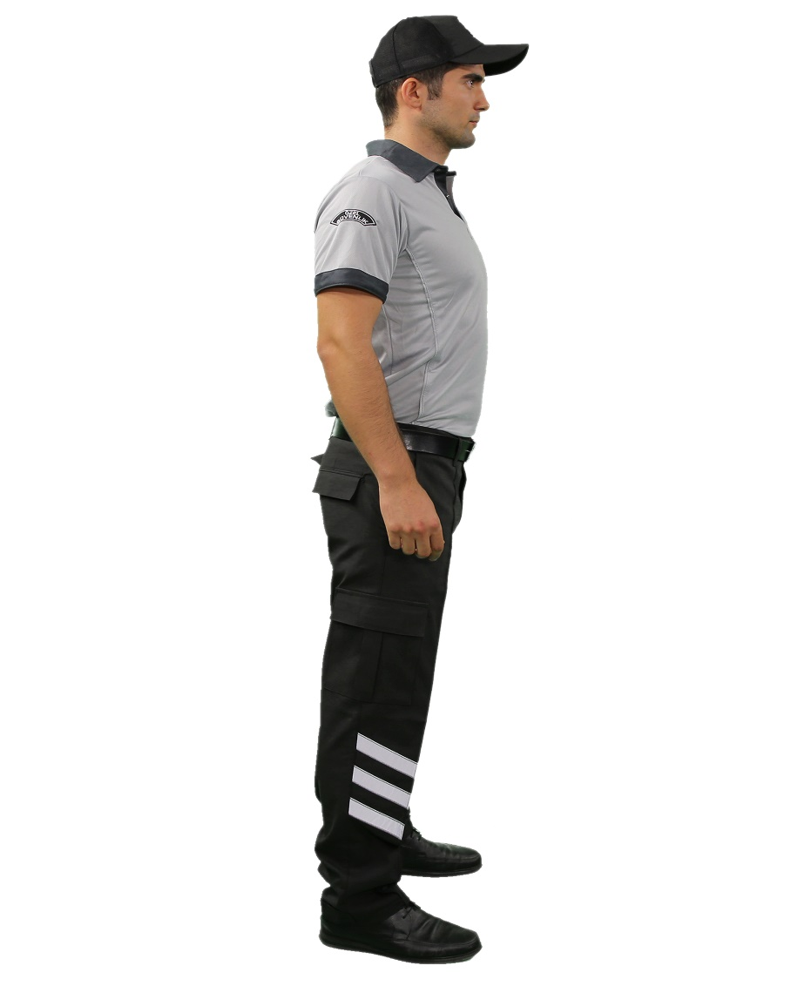

KISA KOLLU TİŞÖRT : GRİ | KEMER : SİYAH
PANTOLON : ANTRASİT FÜME | ÇORAP : SİYAH
ŞAPKA : ANTRASİT FÜME | AYAKKABI : SİYAH

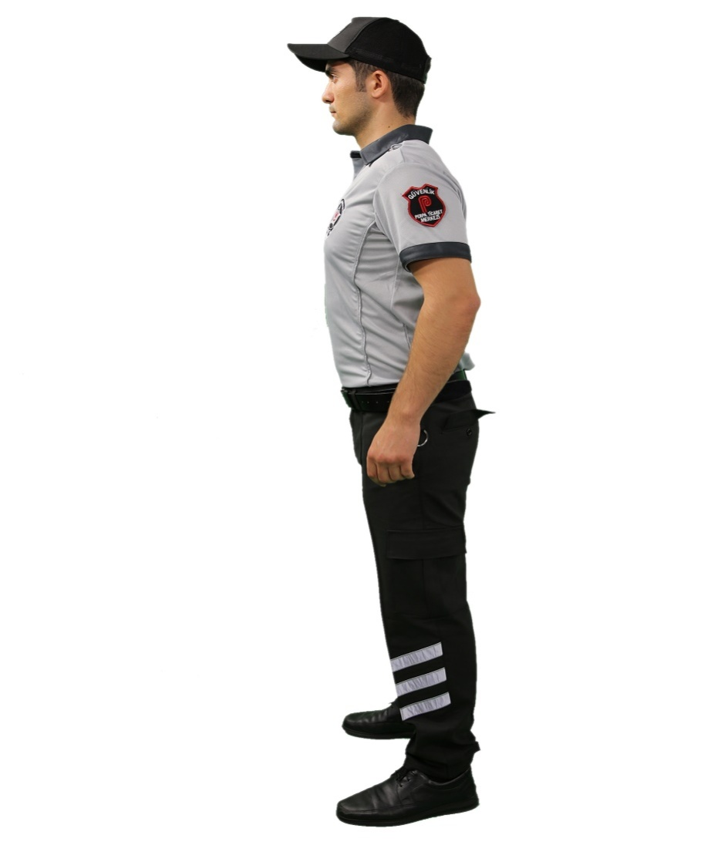

KISA KOLLU TİŞÖRT : GRİ | KEMER : SİYAH
PANTOLON : ANTRASİT FÜME | ÇORAP : SİYAH
ŞAPKA : ANTRASİT FÜME | AYAKKABI : SİYAH

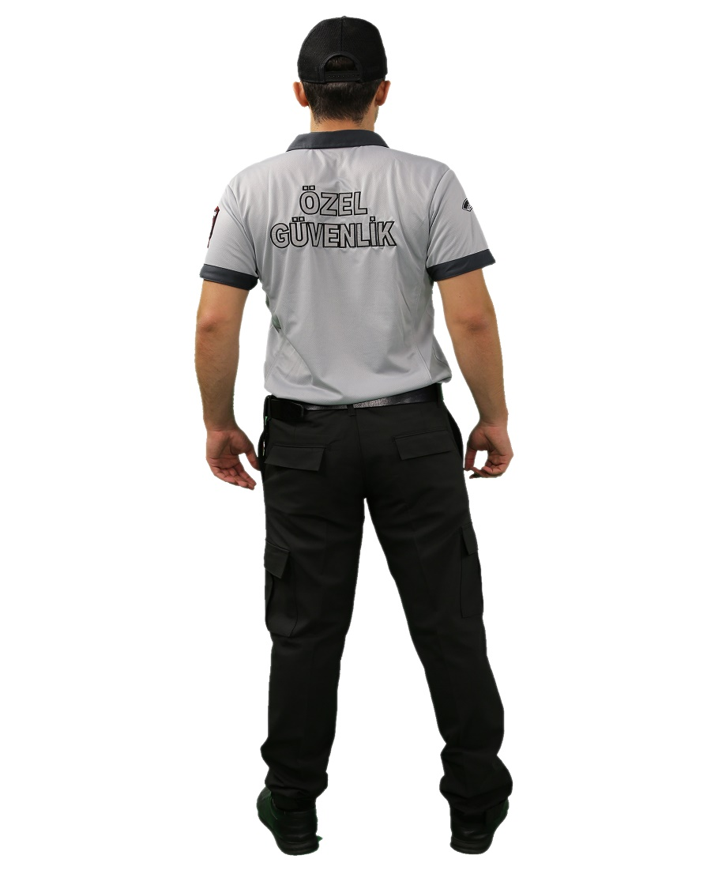

KISA KOLLU TİŞÖRT : GRİ | KEMER : SİYAH
PANTOLON : ANTRASİT FÜME | ÇORAP : SİYAH
ŞAPKA : ANTRASİT FÜME | AYAKKABI : SİYAH

ARMALAR
 |  |  |  |  | Şekil 2
  Şekil 1
ŞAPKA ARMASI |  |  |  |  | SOL GÖĞÜS ARMASI
Şapka ve Berenin ön tarafına dikili 7cm çapında bezden üretilmiş |  |  |  |  | Sol göğüs üstünde dikili Eni 7 cm-Boyu 10 cm bezden üretilmiş
 |  |  |  |  | 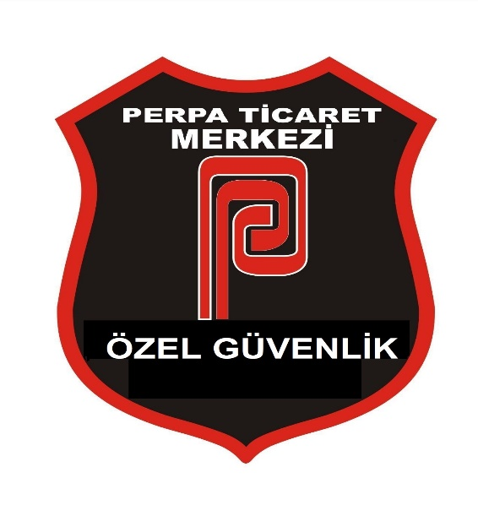
  Şekil 3
  Şekil 4
SAĞ KOL ARMASI |  |  |  |  | SOL KOL ARMASI
Dirsek ile omuz arasında dikili Eni 2.5 cm-Boyu 9 cm bezden üretilmiş |  |  |  |  | Dirsek ile omuz arasında dikili Eni 7cm-Boyu 10 cm bezden üretilmiş.

